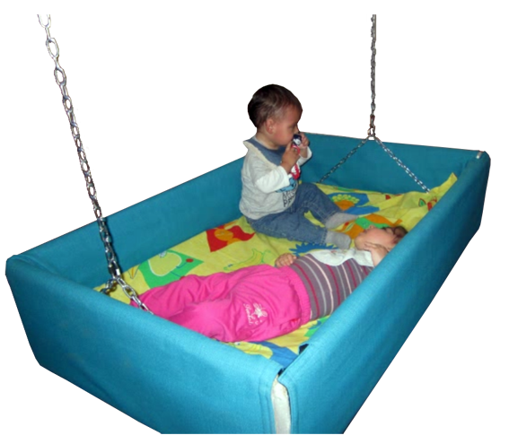
Hamaca vestibular.
De esta adaptación puede verse un vídeo en: http://youtu.be/k4o10_OoJuA
Este obra se publica con una
Licencia Creative Commons Atribución-NoComercial-CompartirIgual 3.0 Unported.

 | Hamaca vestibular.
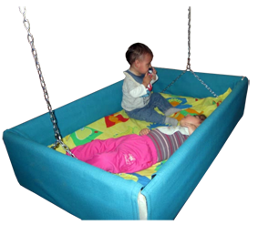
Breve descripción | Hamaca vestibular para ser utilizada o bien colgada (del techo, árbol, pérgola,…) o bien para ser desplazada por el suelo. Puede utilizarse de forma individual o en pareja (niños/as estirados) o grupos de 4 niños que puedan mantener la sedestación (edades de 0 - 4 años).  Tiene puerta abatible para poder poner a los niños/as en su interior cuando está colgada sin destrozarnos la espalda. En su interior, en función de lo que queramos trabajar o de lo que queramos que el niño/a perciba, ponemos pelotas, telas distintas texturas o colchón de agua hecho desde bajo coste.
Para quién se hizo y con qué objeto | Se hizo para los niños/as con pluridiscapacidad de Nexe Fundació (0 – 6 años), sobre todo para aquellos (niveles IV y V de GMFCS) que necesitan estímulos más basales como es el movimiento vestibular.  La hamaca vestibular se hizo con la intención de proporcionar:  - sensaciones de movimiento a niños/as con pocas opciones de moverse de forma autónoma.  - como oferta lúdica para aquellos niños/as que no pueden disfrutar de los columpios convencionales.  - como herramienta de trabajo vestibular y sensorial.
Materiales y modo de funcionamiento | MATERIALES:  - Tablón de madera o conglomerado con las siguientes medidas: 1,20 m X 2,00 m,  - 1 Bisagra (90 cm) 4 - 6 Ángulos. 4 Ruedas.  - 4 Mosquetones.  - 4 Cadenas de 1,5 metros cada una  - 2 – 4 Pestillos (en el caso que se quiera con puerta abatible).  - Tela y velcro para forrar la hamaca.  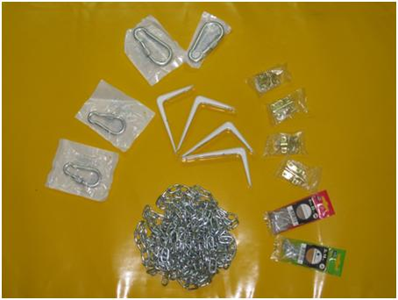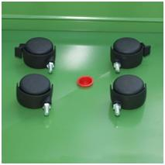  HERRAMIENTAS:  - Clavos y martillo.  - Tornillos y destornillador.  - Sierra (en la mayoría de tiendas tipo Leroy te lo cortan ellos a la medida que quieres).  - Broca de madera (nº 19 y nº 6) y taladro.  - Cola de carpintero para madera.  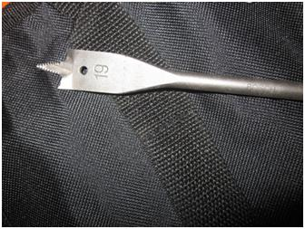
Proceso de elaboración | Paso 1:  Cortar (o que te lo corten en la tienda) el tablón de madera o conglomerado en las medidas escogidas, de forma que salgan las siguientes 5 piezas:  - 1 base (1,20m x 74 cm).  - 2 cabezales (72cm x 27cm).  - 1 lateral y  - 1 puerta abatible o 2 laterales (si se quiere sin puerta abatible) (1,20m x 27cm).  Paso 2:  Una vez cortadas las 5 piezas colocar 2 ángulos en el lateral y 1 ángulo en cada cabezal.  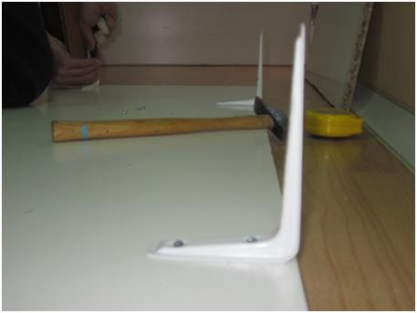  Paso 3:  Untar la cola de carpintero en el lateral y unirlo a la base a través de los 2 ángulos y a continuación reforzar la unión de las dos piezas con los clavos y el martillo.  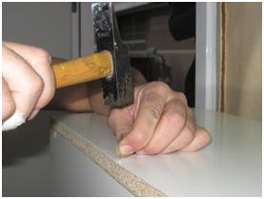  Paso 4:  Repetir este paso para los dos cabezales con la base y lo mismo para los cabezales con el lateral que acabamos de poner en el paso 3. De forma que los cabezales queden bien fijados (cola, clavos y ángulo) a la base y al lateral, y el lateral bien fijado (cola, clavos y 2 ángulos) a la base y a los dos cabezales.  Paso 5:  Colocar la bisagra en la puerta abatible de forma que se abra hacia abajo.  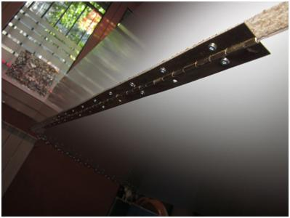  Paso 6:  Colocar los pestillos en la parte interna de la puerta abatible.  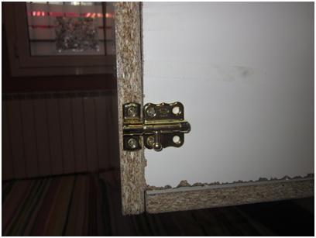  Paso 7:  Con el taladro y la broca de madera (nº 6) marcar los orificios para cada pestillo en los cabezales.  Paso 8:  Con el taladro y la broca de madera (nº 19) perforar la base en las esquinas (dejando unos 2 cm de los cabezales y unos 2 cm de los laterales) para poder pasar las cadenas que nos permitirán colgar la hamaca o desplazarla por el suelo.  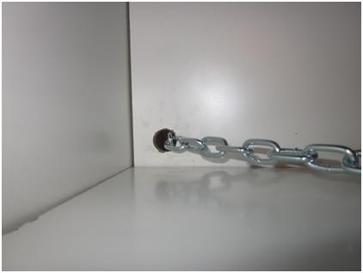  Paso 9:  Pasar un trozo de cadena por los dos orificios del lado derecho y unirlos con un mosquetón. Añadir a éste mosquetón otro trozo de cadena para ser colgado en el techo. Hacer lo mismo en el otro lado.  Paso 10:  Dar la vuelta a la hamaca y colocar las 4 ruedas fijándolas con los tornillos.  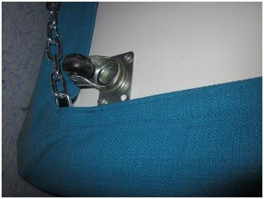  Paso 11:  Forrar la hamaca con la tela, en nuestro caso, como queríamos que fuese extraíble para poder limpiarla lo hemos hecho con velcros aunque se puede hacer con grapas.  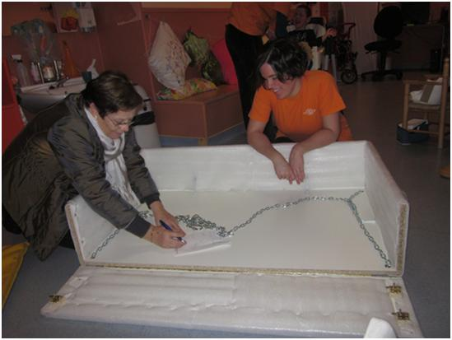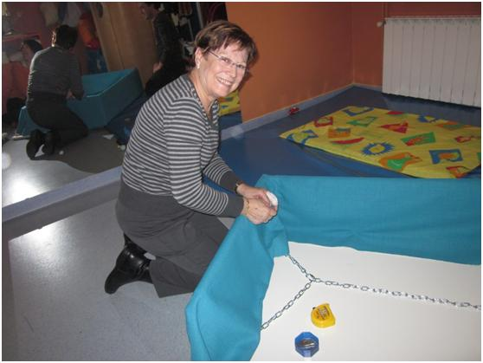
Autores y datos de contacto | Apellidos: VENTURA MEDINA  Nombre: JORDI  Dirección: C/COLL 1 BAJOS 1º  Código Postal : 08027  Ciudad: BARCELONA  País: ESPAÑA  Teléfono: 637453***  Correo electrónico : jordiventura@nexefundacio.org
Galería de imágenes.

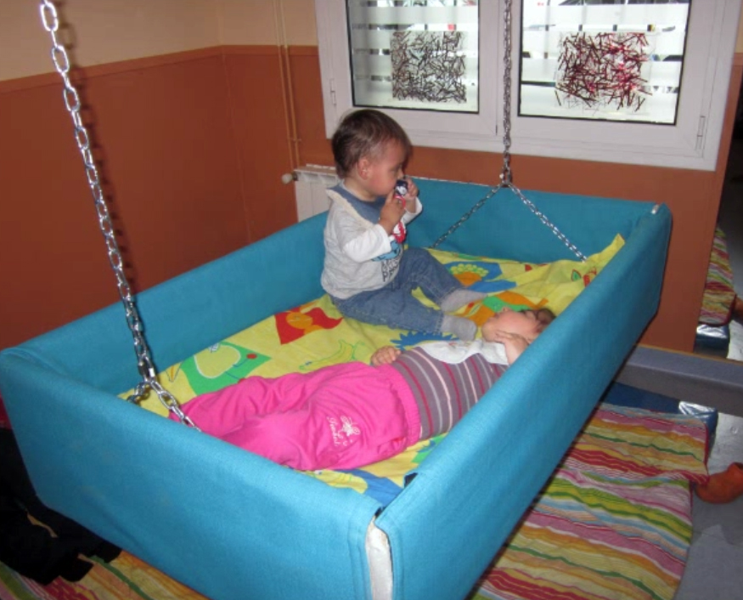
Imagen de dos niños ocupando la hamaca vestibular suspendida del techo.

